Вариант № 7002113
1. 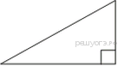Площадь прямоугольного треугольника равна 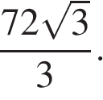 Один из острых углов равен 60°. Найдите длину катета, лежащего напротив этого угла.
2. 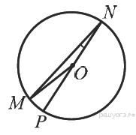Найдите градусную меру ∠MON, если известно, NP — диаметр, а градусная мера ∠MNP равна 18°.
3. 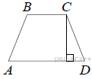Высота равнобедренной трапеции, проведённая из вершины C, делит основание AD на отрезки длиной 2 и 9. Найдите длину основания BC.
4. Найдите тангенс угла , изображённого на рисунке.
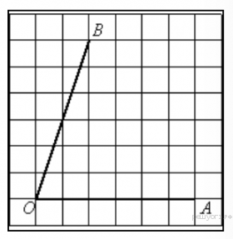
5. Какие из следующих утверждений верны?

1) Если при пересечении двух прямых третьей прямой внутренние накрест лежащие углы составляют в сумме 90°, то эти две прямые параллельны.
2) Если угол равен 60°, то смежный с ним равен 120°.
3) Если при пересечении двух прямых третьей прямой внутренние односторонние углы равны 70° и 110°, то эти две прямые параллельны.
4) Через любые три точки проходит не более одной прямой.

Если утверждений несколько, запишите их номера в порядке возрастания.

